1. Flexd
2. 伸缩布局

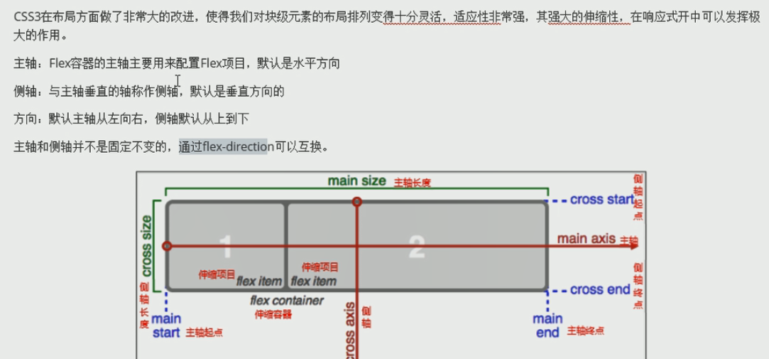

1. 弹性盒布局实例（注：某一个盒子添加一个宽度时，用总的宽度减掉添加的宽度，剩下部分在等比例设置大小）

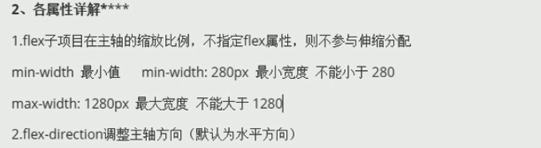

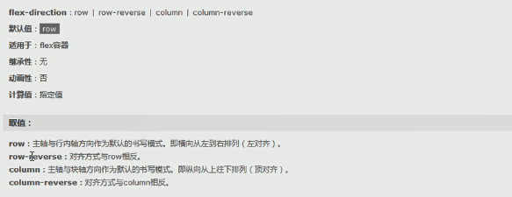

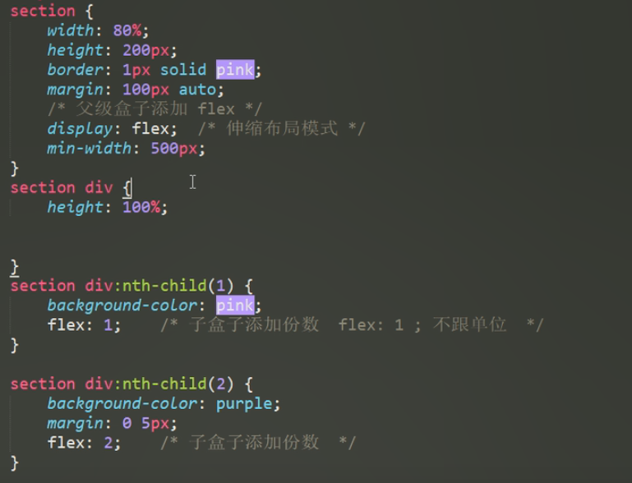

1. flex的属性
2. justify-content

（水平对齐）

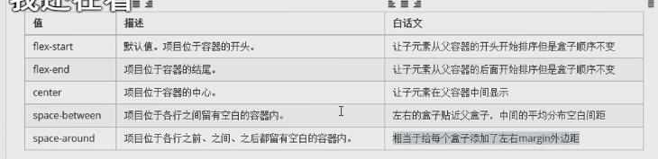

1. Align-items属性（垂直对齐）

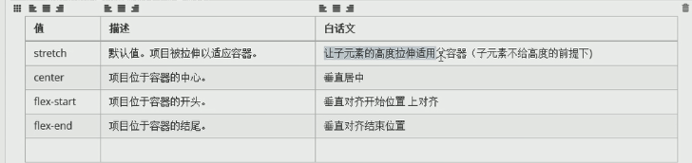

C.flex-wrap

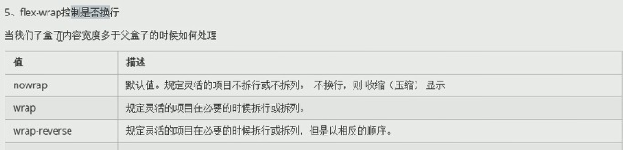

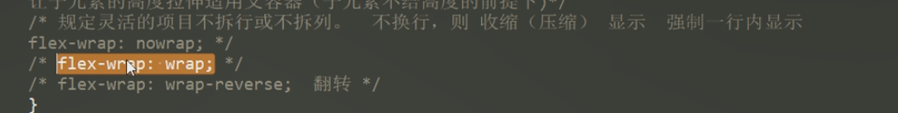

D.align-content实现多行对齐方式

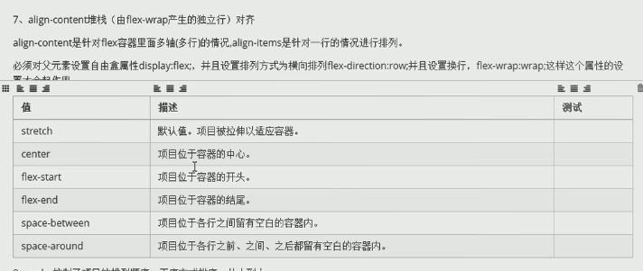

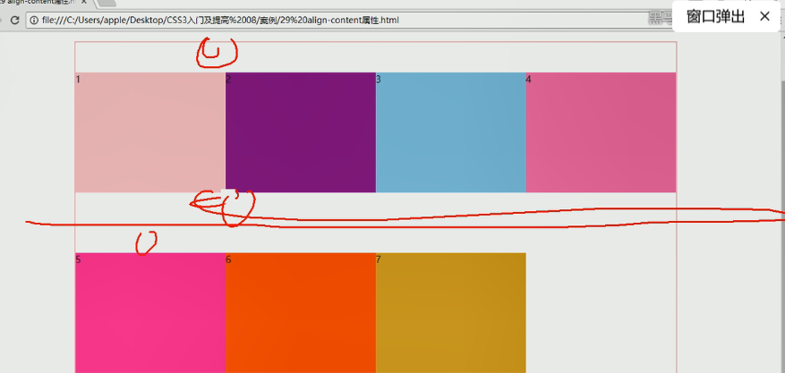

1. flex-flow

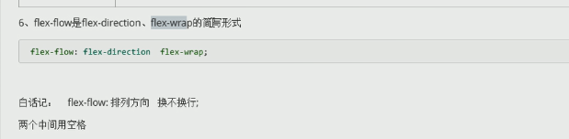

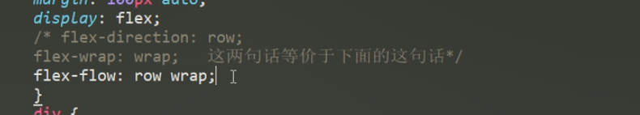

F.order

